附件1
北京市第二届冬季运动会
冰蹴球比赛报名表

参赛单位（章）：

领 队： 移动电话：

成 员 | 姓 名 | 性 别 | 身份证 | 是否已接种完三针新冠疫苗
领 队
教 练
男子双打
男子双打
女子双打
女子双打
混合双打
混合双打
替补（男）
替补（女）

填表时间：2022年 月 日

附件2
北京市第二届冬季运动会冰蹴球比赛
安全责任书
参赛单位（章）：
1.参赛人员保证要在身体健康的条件下，按照报名要求参加比赛，不得隐瞒身体健康情况，队员家属已知道参加此次赛事；参赛人员需已接种完三针新冠疫苗，14日内无离京记录，并持48小时内核酸检测阴性证明与北京健康宝绿码进入比赛现场。
2.遵守场地的各项规章制度，听从现场负责人的指挥、服从管理、遵守公德、注重自己人身和财产安全；
3.参赛时如遇突发身体不适，应及时避免上场参赛，如有隐瞒造成的后果由个人承担责任。
4.于领队会当日交回比赛组委会。
负责人： 联系电话：
参  赛  人  员 | （需参赛队员手写签字）
填表时间：2022年 月 日

附件3
冰蹴球竞赛规则（2018版）

（一轮定义）：比赛双方四人各蹴球一次。
（一局定义）：比赛时间四分钟为一局。
（一回合定义）：蹴击一次球为一回合。
（一）比赛获胜方式
冰蹴球比赛中双方各有2人，双方队员轮流蹴击，每名队员蹴击一球。（注：比赛双方分为红蓝两队，红队持有红1号球，3号球。蓝队持有蓝2号球，4号球。）比赛开始后，所有队员均需站在自己相对应点位上，裁判不允许不得随意走动。
1.将对方同色两球都打进对方阵营则本局结束，若比赛时间结束本局得分高的队伍获胜。
2.每局比赛为四分钟，若比赛到时，以最后一轮击球结束为比赛结束。
3.若比赛到时，本局局分相同则加赛比发球（一轮），发球离中心点近者获胜。
4.比赛可采用三局两胜制，五局三胜制。（具体根据实际情况而定）。
（二）发球
1.比赛开始前双方掷硬币确定红蓝双方。
2.发球需将球发至场地中央圆形区域内，若三次未发进中央圆形区域内，则由裁判将球依次（先2后1的原则）放置本方点位。若比赛双方都没有蹴进中央圆形区域内，则重新发球。
3.发球后，球离中心点近的一方获得率先进攻权，若距离不明显可用裁判尺测量。
4.发球时，若将对方球击打出场地中央圆形区域，则由裁判直接将对方球放置中心点上；若仅触及本方或对方球，并未出场地中央圆形区域则比赛继续。
5.发球时，若将本方球击打出场地中央圆形区域同时自己的球也出中央圆形区域，则由裁判将被击打出的球放置本方1号点位上，击打球放置2号点位上。
注：压线算界内(下同）
（三）蹴击球
1.每局比赛开始前队员可以更换击球号码，比赛开始后队员只能选择本方相对应号码球作为蹴击球，每局蹴击球不得更换。
2.每局发球顺序按1234,2341,3412...以此类推依次进攻。
3.用本方球蹴击对方球并将对方球打入对方阵营得两分，且被打入球本局被淘汰。并且获得连击权并加两分。
4.一回合攻击内，蹴击球时把对方球打回对方阵营同时本方球出界，则击球有效本方得两分，本方球回2号点位（若点位被占则平行于2号点位放置），对方得一分，无连蹴权。
5.本方蹴击球时，本方两球同时出界，出界球平行摆放本方二号点位放置对方得两分。
6.若将本方球打进本方阵营则对方得两分，且进入本方阵营的球本局淘汰（乌龙球）。
7.本方蹴击对方球时，本方球出边界，则对方得一分，并由裁判将本方球放置本方2号点位（靠近本方阵营的点位为2号点位，如本方球同时出界则同时平行放在2号点位上）。
8.本方蹴击对方球时，将对方球击打出边界，则由对方将出边界的球放置在中心圆形区域内任意位置，且对方得一分。
9.本方蹴击对方球时，双方球同时出边界，判对方罚定点球，定点球算一次球权。对方得一分
（定点球：对方球放置在中心点，本方球放置在2号点）
10.一回合攻击内，击打时把对方球击打出界同时本方球进入对方阵营，则判罚定点球，对方得一分。
11.任意一方蹴击球时未触及任意一方球则判为空打，空打给对方加一分。
12.若将本方球打进对方阵营则视为出界由裁判将球放置本方2号点位（若点位被占则平行于2号点位放置），且对方得一分。
13.把对方球打入本方阵营算出界，被打入球则获得在中央圆形区域任意位置放置机会且对方得一分。
14.本方蹴击球三回合内必须触碰对方球一次，若本方三回合内蹴击球都未触碰到对方球则给对方加2分。
（四）违例球
1.准备蹴球时若使球发生位移，示为有效击球一次。
2.每轮蹴击球思考准备时间为15秒，15秒未做出有效蹴击动作判违例，本轮失去击球权。
3.队员错误使用本方队友球蹴击球，判违例，当局直接淘汰错误球。（例如1号队员使用3号球蹴击，3号球直接淘汰）。
4.比赛过程中，运动员不小心触碰到除自己外其他任意一球，当局淘汰该运动员号码球。

场地示意图

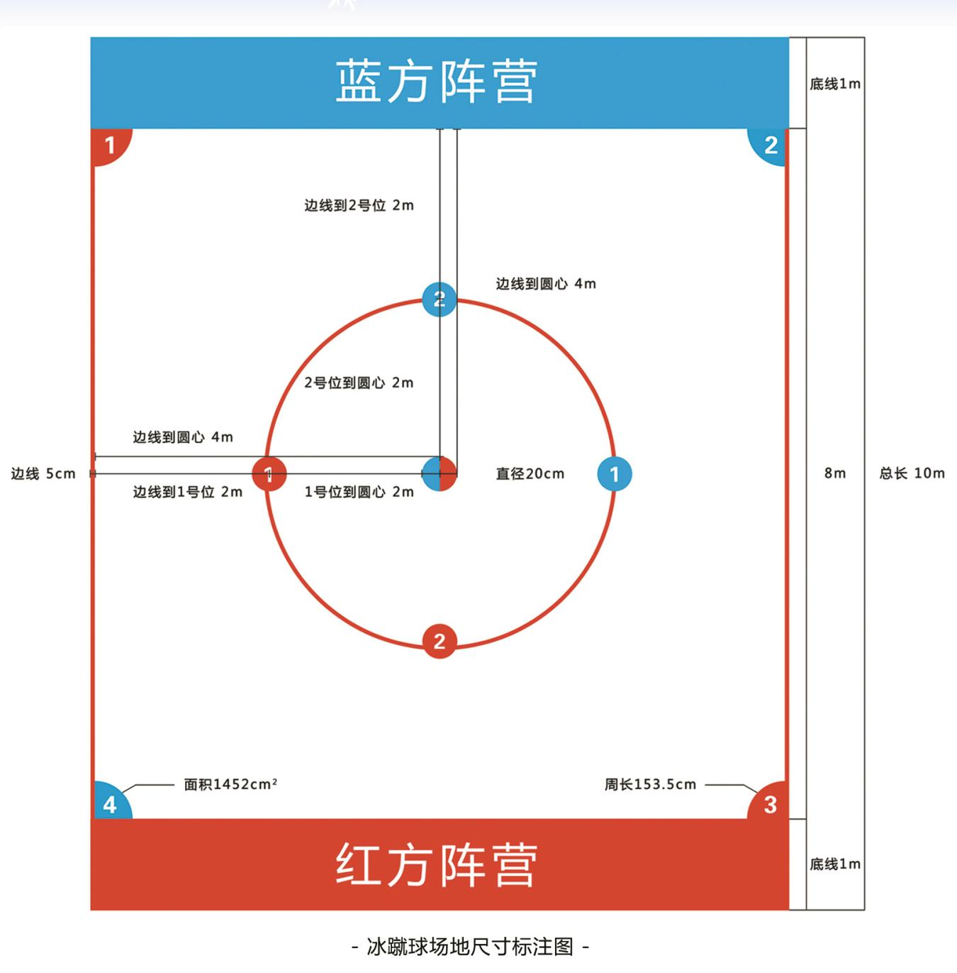

附件4
北京市第二届冬季运动会群众组
反兴奋剂承诺书

我将以维护国家荣誉、发扬体育精神为己任，自觉遵守反兴奋剂法律法规，认真履行反兴奋剂责任义务，保证干干净净参加比赛。
在此，我承诺：
坚决抵制使用兴奋剂
严防误服误用兴奋剂
配合兴奋剂检查调查
及时申请用药豁免
准确填报行踪信息
相互监督主动举报
承诺人：

北京市反兴奋剂知识要点：
1.反兴奋剂工作是为了保护干净运动员的权益。
2.使用兴奋剂违背了体育精神。
3.发现兴奋剂违规行为应当进行举报。
4.运动员无正当理由不得持有兴奋剂。
5.配合兴奋剂检查和调查是每个运动员的责任和义务。
6.确保没有禁用物质进入运动员体内，是运动员的个人责任。
7.对兴奋剂违规禁赛处罚的最高年限是终身禁赛。

附件5
北京市第二届冬季运动会群众组
雪毽项目赛风赛纪和反兴奋剂工作责任书

第一条 为加强对北京市第二届冬季运动会群众组雪毽项目比赛,赛风赛纪和反兴奋剂工作的管理和监督，规范各运动队参赛行为，确保比赛顺利进行，制订本责任书。
第二条 各参赛队领队是本次赛事的赛风赛纪和反兴奋剂工作的直接责任人，代表本队签订责任书。
第三条 各队要充分认识抓好赛风赛纪和反兴奋剂工作的重要性，坚决贯彻落实习近平总书记对体育工作的系列重要讲话、指示精神，制订切实有效的措施，加强管理和教育，确保赛事顺利进行。
第四条 各参赛单位在参加北京市第二届冬季运动会群众组雪毽项目比赛过程中负有以下责任和义务：
（一）严格遵守国家法律法规和国家体育总局的有关规定，自觉维护体育竞赛的公平、公正，遵守赛事纪律，文明参赛。
（二）加强赛风赛纪和反兴奋剂的宣传、教育和管理，引导运动员树立正确、积极、健康的道德观、价值观和参赛观，保护运动员的身心健康，维护和弘扬公平竞赛的体育道德与精神，同心协力，齐抓共管，干净参赛。
（三）严格遵守《北京市第二届冬季运动会群众组雪毽项目竞赛规程》及赛事有关规定，保证运动员参赛资格真实有效，不弄虚作假。
（四）严格遵守国家体育总局《反兴奋剂管理办法》等有关规定，明确工作责任与任务，保证相关措施落到实处。确保参加北京市第二届冬季运动会群众组雪毽项目比赛不发生兴奋剂违规事件。
（五）高度重视参赛安全工作，强化安全意识，落实主体责任，加强对参赛队伍所有成员的安全教育，深入排查并有效化解各类安全风险，坚决遏制重大安全事故发生。
（六）积极配合北京市社区体协运动协会、承办赛区营造积极健康的舆论环境。不对外散布不符合事实和不负责任的言论。
第五条 在比赛中严禁出现以下行为。
（一）在运动员参赛资格上弄虚作假；
（二）虚假比赛或操纵比赛；
（三）在比赛中故意干扰或影响他人正常参赛；
（四）为谋求不正当利益，向组委会、竞委会工作人员、技术官员、裁判员等以任何方式、任何形式的贿赂行为；
（五）不服从裁判员判罚，指责、谩骂、攻击裁判员，干扰裁判员正常执裁；
（六）故意拖延比赛时间，闹赛、罢赛、无故弃权、拒绝领奖，不服从管理，扰乱赛场秩序；
（七）辱骂对手、打架斗殴、故意伤人，发表涉及地域或民族歧视性的言论；
发表不实或虚假言论，误导媒体和公众，干扰比赛正常进行；
（九）发生兴奋剂违规行为；
（十）因管理不到位，或应急处置不当，造成重特大安全事故；
（十一）其他影响赛会形象或比赛正常进行的行为。
本人代表本运动队确认对上述承诺已充分理解，并同意接受监督，北京市第二届冬季运动会群众赛事活动期间，如发生上述赛风赛纪和兴奋剂违规行为，承担相应责任。包括警告、通报批评、停赛1场或数场以及取消参加参赛资格。对造成严重影响的，北京市第二届冬季运动会群众赛事活动组委会将根据情节轻重进行严厉处罚。

领队签字：
责任书签署日期：

附件6
北京市第二届冬季运动会群众组
雪毽项目比赛疫情防控承诺书

一、本队伍建立有内部疫情防控体系，明确疫情防控应急措施和处置程序，切实落实责任到人。
二、本队伍疫情防控工作实行领队负责制。各队领队和队医为队伍疫情防控责任人，其中，领队为第一责任人，将做好对队伍全体人员（含运动员、教练、领队和随队人员）的疫情防控教育管理、疫情防控要求措施落实、信息采集报送等工作任务。
三、本队伍人员一旦出现异常情况，将第一时间报告，并在防控部门指导下积极采取相应防控措施。
四、本队伍人员将加强对疫情防控知识和要求的宣传教育学习，引导所有参赛人员充分认识疫情防控工作的严肃性和重要性，并掌握基本的个人防护手段。
五、本队伍人员将严格遵守组委会制定的各项疫情防控要求和措施，并做好具体防护工作。
六、本队伍人员将积极主动维护和宣传活动正面形象，绝不通过媒体采访或个人社交媒体平台（包括但不限于微博、微信等）发表、散播有关疫情防控虚假消息或不当言论。
七、本队伍人员承诺，本人及共同居住的家庭成员不存在以下任一情况，并对以下提供的健康相关信息的真实性负责，如因信息不实、隐瞒病史或接触史，引起影响公共安全的后果，本人将承担由此带来的全部法律责任。
（一）被诊断为新型冠状病毒肺炎确诊病例或疑似病例；
（二）与新型冠状病毒肺炎确诊病例或疑似病例密切接触；
（三）过去 14 天有与来自疫情中高风险地区或有病例报告社区旅居史的人员密切接触；
（四）过去 14 天去过疫情中高风险地区或有病例报告社区；
（五）被留验站集中隔离观察或留观后已解除医学观察；
（六）有发热、咳嗽、乏力、胸闷、呼吸困难、腹泻等症状。

领队签字：
承诺书签字日期：

